Ваш индивидуальный лицевой счёт.

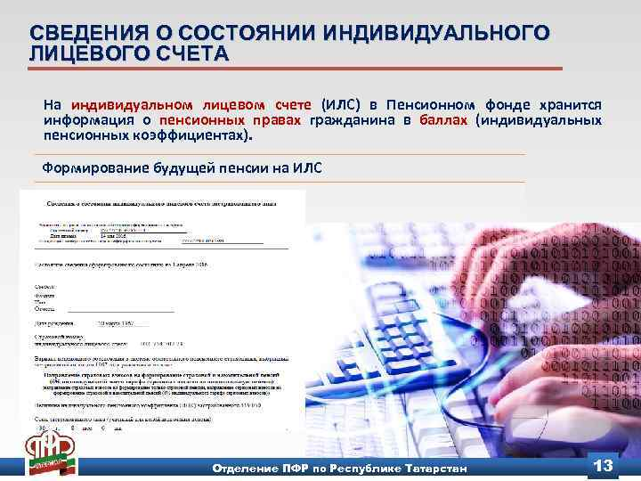

Клиентская служба (на правах отдела) в Муслюмовском районе напоминает, что полнота и корректность сведений о стаже и заработке на индивидуальном лицевом счете обеспечивает размер будущей пенсии.
На индивидуальных лицевых счетах в Пенсионном фонде аккумулируется информация о пенсионных правах каждого застрахованного лица в системе индивидуального (персонифицированного) учета. Сведения, указанные в индивидуальном лицевом счете, формируются на основе данных, передаваемых в ПФР работодателями и гражданами.
Узнать о сформированных пенсионных правах, которые отражены на индивидуальном лицевом счёте, можно:
— в «Личном кабинете гражданина» на сайте ПФР или на Портале государственных услуг РФ;
— через клиентскую службу ПФР или в МФЦ.
Если гражданин считает, что какие-либо сведения не учтены или учтены не в полном объеме, необходимо представить в территориальный орган ПФР заявление о корректировке сведений индивидуального (персонифицированного) учета и внесении уточнений (дополнений) в индивидуальный лицевой счет.
Заявление можно представить следующим способом:
— лично или через своего представителя путем подачи непосредственно в клиентской службе ПФР;
— путем направления в форме электронного документа на Портале государственных услуг РФ или через «Личный кабинет гражданина» на сайте ПФР.
Обратиться с заявлением можно в любую клиентскую службу ПФР независимо от места жительства, места пребывания, места фактического проживания.
Одновременно с заявлением представляется документ, удостоверяющий личность, и документы, подтверждающие недостающие сведения:
— трудовая книжка;
— письменные трудовые договоры, оформленные в соответствии с трудовым законодательством, справки, выдаваемые работодателями или соответствующими государственными (муниципальными) органами, выписки из приказов, лицевые счета и ведомости на выдачу заработной платы;
— справки службы занятости;
— архивные справки;
— военный билет (в случае прохождения военной службы);
— документы об образовании;
— документы, подтверждающие осуществление предпринимательской деятельности;
— другие юридически значимые документы (свидетельство о браке, о рождении детей и т.п.);
— документы о заработке до 01.01.2002 г.
При направлении заявления в форме электронного документа прикладываются копии указанных документов.
Если имя, отчество или фамилия в представленном документе не совпадают с именем, отчеством или фамилией, указанными в документе, удостоверяющем личность, необходимо также представить свидетельство о браке, свидетельство о перемене имени или свидетельство о расторжении брака.
При подаче заявления от имени гражданина его законным представителем дополнительно представляются документы, удостоверяющие полномочия законного представителя, а также документы, удостоверяющие его личность. В случае если доверенность удостоверена нотариально, документа, удостоверяющего личность гражданина, интересы которого представляются, не требуется.
Территориальным органом ПФР представленные гражданином заявление и документы рассматриваются в течение 10 дней.
При необходимости направления территориальным органом ПФР запроса о подтверждении трудовой деятельности гражданина в архив или организации, располагающие данными сведениями, срок рассмотрения заявления продлевается на срок до трех месяцев.
О результатах принятого территориальным органом ПФР решения гражданин информируется способом, указанным в заявлении.

